12 апреля – Международный день космонавтики. В Сарановской библиотеке этому событию был подготовлен информационный стенд «День, который изменил мир».
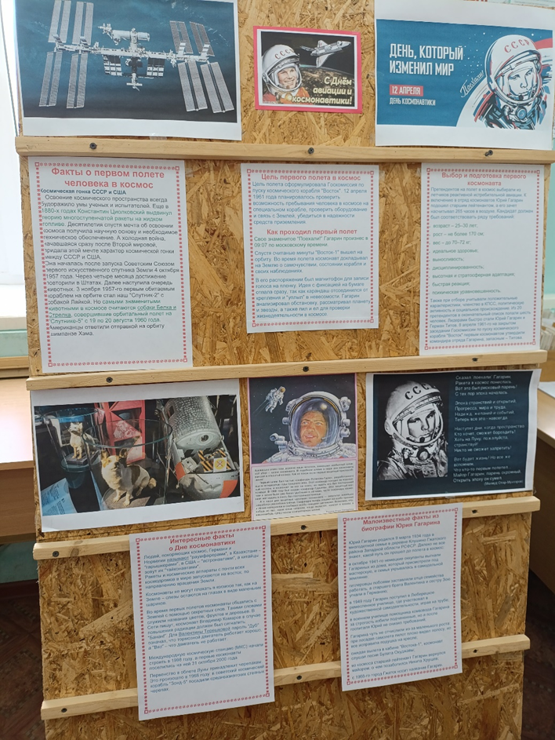
Посетителям были представлены материалы, раскрывающие некоторые малоизвестные, но очень любопытные факты из истории космонавтики, ее развития, как проводились опытные полеты сначала с животными, лишь затем подвиг первого космонавта совершил Ю. А. Гагарин. Интересны сведения из его биографии. Красочные иллюстрации и плакаты сделали выставку-стенд привлекательной.

